武汉大学 化学与分子科学学院
基础化学实验02 课程实验报告
化学与分子科学学院 化学专业 2026年 4月 21日
实验名称 | 三草酸合铁（Ⅲ）酸钾的制备及其性质 |  |  |  |  | 指导老师
姓 名 | 谢宗哲 | 年级 | 1 | 学号 | 2025302033014 | 成 绩 | A
- 实验目的 四、 实验内容（步骤及现象）
- 实验原理 五、 数据记录和处理
- 实验试剂及仪器（试剂物理常数、装置图等） 六、 结论、问题和讨论（习题、实验讨论、反思及改进）
- 实验目的
1.说明简单配合物制备的一般方法，阐述三草酸合铁（Ⅲ）酸钾制备的基本原理。
2.能用“溶剂替换法”进行结晶的操作。
3.能说明三草酸合铁（Ⅲ）酸钾的光化学性质及用途。
4.能解释酸度、浓度等对配位平衡的影响，比较配位离子的相对稳定。

二、实验原理
配合物三草酸合铁（Ⅲ）酸钾（K₃[Fe(C₂O₄)₃]）为翠绿色的单斜晶体，溶于水，难溶于乙醇。往该配位化合物的水溶液中加入乙醇后，可析出K₃[Fe(C₂O₄)₃]·3H₂O 结晶。此结晶水合物在 100ºC 会失去结晶水，230ºC 分解。此外，三草酸合铁酸钾能吸收光能发生光化学反应，生成黄色的草酸亚铁。草酸亚铁沉淀颗粒较大，易于沉降，此外 FeC₂O₄ · 2H₂O 在温度高于100ºC 时分解。Fe（II）与六氰合铁（III）酸钾反应生成蓝色的KFe[Fe(CN)₆]。
本实验是以铁(Ⅱ)盐 (NH₄)₂ SO₄·FeSO₄ · 6H₂O 摩尔盐为原料，首先摩尔盐与草酸反应制备得到难溶性的 FeC₂O₄·2H₂O；然后在有 K₂ C₂O₄存在下，用 H₂O₂ 将 FeC₂O₄ 氧化成 K₃[Fe(C₂O₄)₃]，同时有 Fe(OH)₃ 生成；其后加适量的 H2C2O4溶液，可使其完全转化成配合物；最后利用化合物的溶解性特点，利用溶剂替换法使目标产物从溶液中析出。
每一种配离子，在水溶液中均同时存在配位和电离过程，即所谓配位平衡：

Fe³⁺ + 3C₂O₄²⁻ ⇌ [Fe(C₂O₄)₃]³⁻

其平衡常数用K_{稳}表示，根据结合配体数目不同，分为一级、二级、三级……稳定常数。平衡常数反应在一定程度上反映了配合物的稳定性。如其他化学平衡一样，配位平衡也会因为外界环境的变化而发生移动，如向K₃[Fe(C₂O₄)₃]在溶液中加入酸、碱、沉淀剂或 C₂O₄²⁻配位能力强的配合剂，将会改变C₂O₄²⁻或 Fe³⁺离子的浓度，使配位平衡移动，甚至平衡遭到破坏或转化成另一种配合物。

四、实验内容（步骤及现象）
1.制备三草酸合铁（Ⅲ）酸钾
a.制 FeC₂O₄·2H₂O
称取 5.0 g (NH₄)₂ SO₄·FeSO₄ · 6H₂O，加数滴 3mol· L-1 H₂ SO₄，另称取1.7 g H₂C₂O₄·2H₂ O，将它们分别用蒸馏水溶解，如有不溶物，应过滤。将两溶液徐徐混合，加热至沸，同时不断搅拌以免暴沸，维持微沸约 4min后停止加热。设计实验证实反应基本完全后。待反应基本完全后，根据草酸亚铁的特点选择倾濞法进行分离，得到的固体进一步用热蒸馏水少量多次洗涤，直至洗净。洗净的标准是洗涤液中检验不到 SO₄²⁻。
b. 进行氧化与配位反应制备 K[Fe(C₂O₄)₃]
称3.5 g K₂C₂O₄·H₂ O，加 10mL 蒸馏水，微热使之溶解，所得 K₂C₂O₄溶液加到已洗净的 FeC₂O₄·2H₂ O 中，观察体系的变化。将盛混合物的容器置于 40℃左右的热水中，慢慢滴加 8mL 6％H₂ O₂ 溶液，边加边充分搅拌。加完 H₂O₂ 后，取 1 滴所得悬浊液于点滴板凹穴中，加 1 滴 K₃Fe(CN)=溶液，如果出现蓝色，继续加 H₂ O= ，直至无蓝色为止。将上述加入足量 H₂O₂的溶液加热至沸（加热过程要充分搅拌），先一次加入 6mL 0.5mol·L-1 H₂C₂O₄ 溶液，在保持微沸的情况下，继续滴加0.5mol·L-1H₂C₂O₄，至溶液完全变为透明的绿色。记录所用 H₂C₂O₄溶液的量。
c. 用溶剂替换法析出结晶
往所得透明的绿色溶液中加入 10mL 乙醇，将一小段棉线悬挂在溶液中，棉线可固定在一段比烧杯口径稍大的塑料条上。将烧杯盖好，在暗处放置数小时后，即有 K₃Fe(C₂O₄)₃·3H₂ O 晶体析出，减压过滤，往晶体上滴少量乙醇，继续抽干，置于表面皿上，放入烘箱内烘 20min，称重，计算产率
2. 产品的光化学试验
（1）在表面皿或点滴板上放少许 K[Fe(C₂O₄)₃]·3H₂O 产品，置于日光下一段时间，观察晶体颜色变化，与放暗处的晶体比较。
（2）取 0.5 mL 上述产品的饱和溶液与等体积的 0.5mol·L-1 K₃Fe(CN)₆溶液混合均匀。用毛笔蘸此混合液在白纸上写字，字迹经强光照射后，由浅黄色变为蓝色（滕式蓝）。如图：
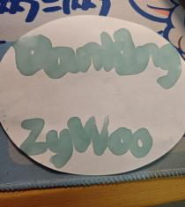
2K₃[Fe(C₂O₄)₃] + 2K₃[Fe(CN)₆] =(强光)= Fe₃[Fe(CN)₆]₂↓+ 6K₂C₂O₄ + 6CO₂↑
3. 配合物的性质
称取1g产品溶于 20mL 蒸馏水中，溶液供下面实验用。
a. 确定配合物的内外界
（1）检定Ｋ⁺:
取少量 0.1mol·L-1 K₂C₂O₄ 及产品溶液，分别与饱和酒石酸氢钠NaHC₄H₄O₆溶液作用。充分摇匀，观察到两者均在试管底部产生酒石酸氢钾沉淀，证明了产物中的钾离子
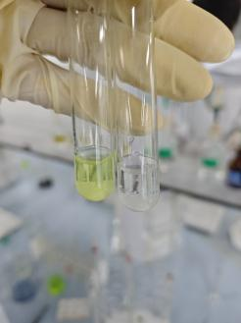K⁺ + HC₄H₄O₆⁻ = KHC₄H₄O₆↓
- 检定 C₂O₄²⁻
在少量 0.1mol·L-1 K₂C₂O₄及产品溶液中分别加入 2 滴 0.5mol· L-1 CaCl₂溶液，观察现象有何不同?
产品溶液无变化，草酸钾溶液生成白色浑浊
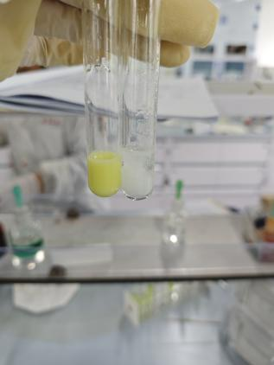 Ca²⁺ + C₂O₄²⁻ = CaC₂O₄↓
（3）检定 Fe³⁺
在少量 0.2mol·L-1 FeCl₃及产品溶液中，分别加入 1 滴 1mol·L-1 KSCN溶液，观察现象有何不同?
产品溶液几乎不变色，氯化铁溶液立即变成血红色
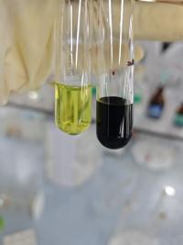Fe³⁺ + 3SCN⁻ = Fe(SCN)₃
b. 酸度对配合平衡的影响
（1）在两支盛少量产品溶液的试管中，各加 1 滴 1mol·L-1KSCN 溶液，然后分别滴加 6mol·L-1的 HAc 和 3mol·L-1 H2SO4，观察溶液颜色有何变化?
加入硫酸的试管变为棕黄色，加入草酸的试管几乎不变色
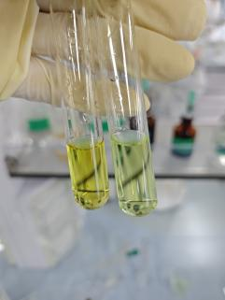[Fe(C₂O₄)₃]³⁻ + 6H⁺ = Fe³⁺ + 3H₂C₂O₄
- 在少量产品溶液中滴加 2mol·L-1氨水，观察有何变化。试用影响配合平衡的酸效应及水解效应解释你观察到的现象。
Reason：溶液中极少量的Fe³⁺会发生水解，加入氨水与水解产生的氢离子反应，促进了水解，同时促进更多的Fe³⁺从[Fe(C₂O₄)₃]³⁻中解离出来。

溶液中生成红棕色沉淀。
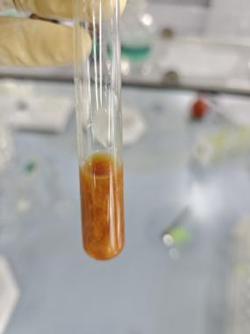K₃[Fe(C₂O₄)₃] + 3NH₃·H₂O = Fe(OH)₃↓ + 3K⁺ + 3C₂O₄²⁻ + 3NH₄⁺
c. 沉淀反应对配合平衡的影响
在少量产品溶液中加 1 滴 0.5mol·L-1 Na₂S 溶液，观察现象，写出反应式，并加以解释。
出现黑色及墨绿色沉淀（？）
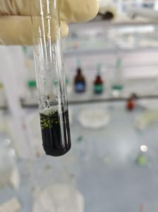2K₃[Fe(C₂O₄)₃] + 3Na₂S = Fe₂S₃↓ + 6K⁺ + 6C₂O₄²⁻ + 6Na⁺ 进一步反应生成FeS
d. 配合物相互转变及稳定性比较
（1）往少量 0.2mol·L-1 FeCl₃溶液中加 1 滴 1mol·L-1 KSCN，溶液立即变为血红色，再往溶液中滴入 1mol·L-1 NH₄F，至血红色刚好褪去。将所得 FeF²⁺ 溶液分为两份，往一份溶液中加入 1mol·L-1 KSCN，观察血红色是否容易重现?从实验现象比较下面反应的难易。
不容易重现
往另一份 FeF2+溶液中滴入 1mol·L-1K₂C₂O₄，至溶液刚好转为黄绿色，记下 K₂C₂O₄用量，再往此溶液中滴入 1mol· L-1NH₄F，至黄绿色刚好褪去，比较 K₂C₂O₄和 NH₄F 的用量，判断反应的难易。
加入13滴K₂C₂O₄溶液转为黄绿色，加入41滴NH₄F溶液黄绿色褪去
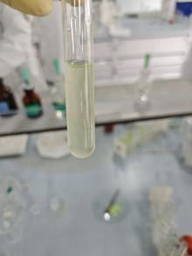Fe³⁺ + F⁻ = [FeF]²⁺
- 在 0.5mol·L-1 K₃[Fe(CN)₆]和产品溶液中分别滴入 2mol·L- 1 NaOH，对比现象有何不同? [ Fe(CN)₆]³⁻与[Fe(C₂O₄)₃]³⁻比较，何者较稳定?
K₃[Fe(CN)₆]溶液几乎不变色，三草酸合铁酸钾溶液变为红褐色，说明[ Fe(CN)₆]³⁻较稳定
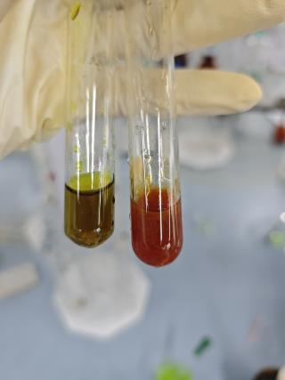
K₃[Fe(CN)₆] + 3NaOH = Fe(OH)₃↓ + 3K⁺ + 6CN⁻ + 3Na⁺
K₃[Fe(C₂O₄)₃] + 3NaOH = Fe(OH)₃↓ + 3K⁺ + 3C₂O₄²⁻ + 3Na⁺
综合以上实验现象，定性判断配位体SCN⁻、F⁻、C₂O₄²⁻、CN⁻与Fe³⁺配位能力的强弱。
CN⁻＞C₂O₄²⁻＞F⁻＞SCN⁻
五、 数据记录和处理
n(Fe)=7.50g/392.14g*mol⁻¹=0.01913mol
m_{理论}=0.01913mol×491.25g*mol⁻¹=9.40g
产率ω=1.34g/9.40g×100%=14.26%​
称取摩尔盐：7.50g 加入草酸V=10.0ml
二水合草酸：2.71g 产物质量m=1.34g
一水合草酸钾：5.53g
六、 结论、问题和讨论（习题、实验讨论、反思及改进）
思考题
1.（1）
过慢：氧化反应不完全，Fe²⁺残留可能导致产物纯度下降，且反应时间延长。
过快：剧烈放热导致局部过热，可能引起H₂O₂分解（产生氧气气泡），造成溶液溅出或产物分解。
优越性：H₂O₂氧化产物为H₂O，不引入杂质离子；反应条件温和，易于控制。
（2）
不能。原因：
①产物K₃[Fe(C₂O₄)₃]·3H₂O在较高温度下可能分解（草酸根配体受热易分解）
②蒸干会使杂质盐类（如K₂C₂O₄、K₂SO₄）与产物混合，降低纯度
（3）
洗涤目的：除去吸附的硫酸根（SO₄²⁻）、铵离子（NH₄⁺）和过量草酸根，防止杂质混入后续步骤。
（4）
可以，但需控制条件。Fe³⁺易水解生成Fe(OH)₃沉淀，需在酸性条件下与草酸根反应。
（5）
草酸不可过量，若过量，则使溶液pH偏低，配离子倾向于解离，产率降低。
草酸溶液逐滴滴加原因：
控制pH，避免局部过酸导致产物分解；缓慢生成配合物，有利于形成较大晶体。
H₂O₂ 不能过量 ，会添加过多的草酸
（6）
应根据摩尔盐的物质的量计算理论产量，因其为限制试剂。草酸与草酸钾通常过量以确保反应完全
2.（以本实验产物K₃[Fe(C₂O₄)₃]为例）影响因素：
①中心金属离子
电荷与半径：Fe³⁺电荷高、半径适中，与草酸根（强场配体）形成稳定配合物。
②配体性质
草酸根为强场配体，产生较大晶体场分裂能（Δ₀）；
③螯合效应：草酸根为双齿配体，形成五元环螯合物，稳定性显著高于单齿配体。
④空间结构
如八面体构型（[Fe(C₂O₄)₃]³⁻）对称性高，稳定性较好。
⑤外界条件
pH：酸性过强可能导致配体质子化（H₂C₂O₄），碱性过强可能生成Fe(OH)₃沉淀；
温度：加热可能破坏配位键，常温或低温更稳定；
光照：草酸铁配合物可能发生光化学反应，需避光保存。
⑥竞争反应
溶液中存在其他配体（如OH⁻、Cl⁻）可能发生配体取代。
实验反思：
为什么产率如此之低？
推测：①倾滗法倒出了太多草酸亚铁。我倾濞了多达五次才在清液中检测不出硫酸根，而草酸亚铁的晶体颗粒很小，每次倾濞都会损失一部分固体。
②结晶时溶液较稀。用的250ml烧杯，水量有点多，相对于乙醇显多。抽滤以后的清液中加入乙醇仍然能析出晶体。

